Correo

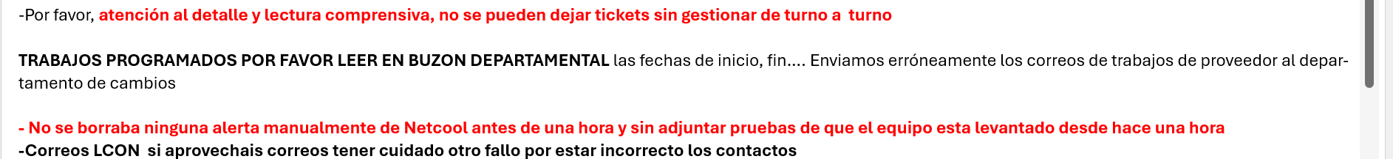

Cambio sin tratar
CHG002840624:

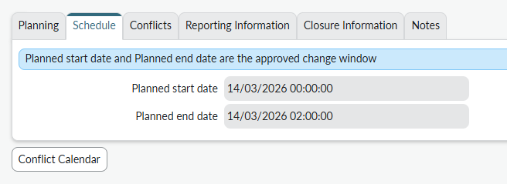

Sobre las 5:00 del domingo entraron varias alertas: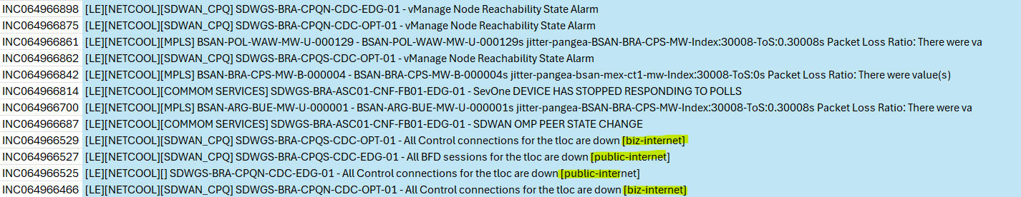
En un primer vistazo y tras realizar algo de troubleshooting se trendría que haber visto que este enlace no lo llevamos nosotros y se tendría que haber enviado LCON:

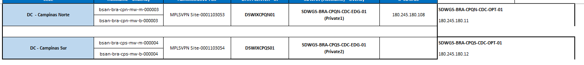
Sin embargo, se hizo un aperture:

Aperture Incident // GSNET International // Corp. DC - Campinas Sur // SDWGS-BRA-CPQS-CDC-EDG-01 // Up // INC064966527 (P5) - Impact: Pending

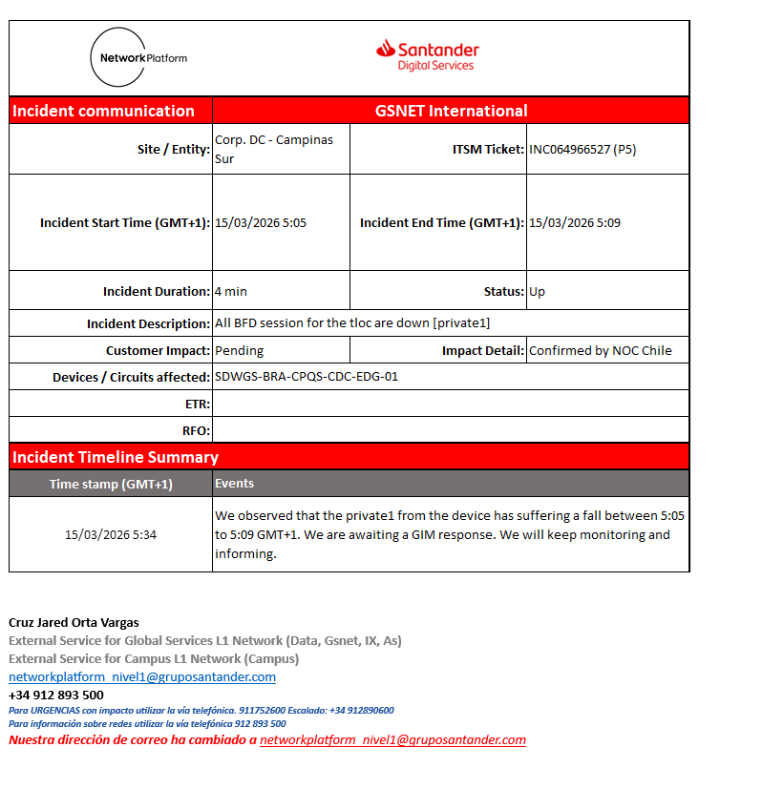
Luego se corrige al darme cuenta y les pido que manden LCON. Se liaron con las control connections de los SDWAN:

SDWGS-BRA-CPQS-CDC-EDG-01#show sdwan control connections
PEER PEER CONTROLLER
PEER PEER PEER SITE DOMAIN PEER PRIV PEER PUB GROUP
TYPE PROT SYSTEM IP ID ID PRIVATE IP PORT PUBLIC IP PORT ORGANIZATION LOCAL COLOR PROXY STATE UPTIME ID
----------------------------------------------------------------------------------------------------------------------------------------------------------------------------------------
vsmart dtls 1.1.1.5 4294545403 1 10.81.65.52 12346 100.24.184.252 12346 SGT Network as a Service - 408667private1 No up 1:22:42:44 0
vsmart dtls 1.1.1.5 4294545403 1 10.81.65.52 12346 100.24.184.252 12346 SGT Network as a Service - 408667private2 No up 10:14:51:340
vsmart dtls 1.1.1.4 4294545404 1 10.81.64.33 12346 18.194.210.81 12346 SGT Network as a Service - 408667private1 No up 1:22:42:49 0
vsmart dtls 1.1.1.4 4294545404 1 10.81.64.33 12346 18.194.210.81 12346 SGT Network as a Service - 408667private2 No up 10:14:51:360
vmanage dtls 1.1.1.6 4294545405 0 10.81.64.9 12346 3.72.240.141 12346 SGT Network as a Service - 408667private1 No up 0:00:11:13 0

Reportaron esto que marco en negrita que es la consecuencia de una de las incidencias de arriba. En el video de formación que nos dio Telefónica explican muy bien esto
Y lo de la llamada de esta noche que no entiendo por que se hace es sobre el CHG002844106:

CHG002844106 | Standard | 16/03/2026 | 2:00 |  | [GTH] [Global Services] [L1] Bring up/down/modify a routing session (BGP/OSPF) |  | Completado | Trabajo programado IX
Es un cambio que deberíamos saber hacer de sobra y que no tendría que haber ninguna duda (y más cuando se lo expliqué personalmlente a Leobardo y Jared durante el fin de semana):
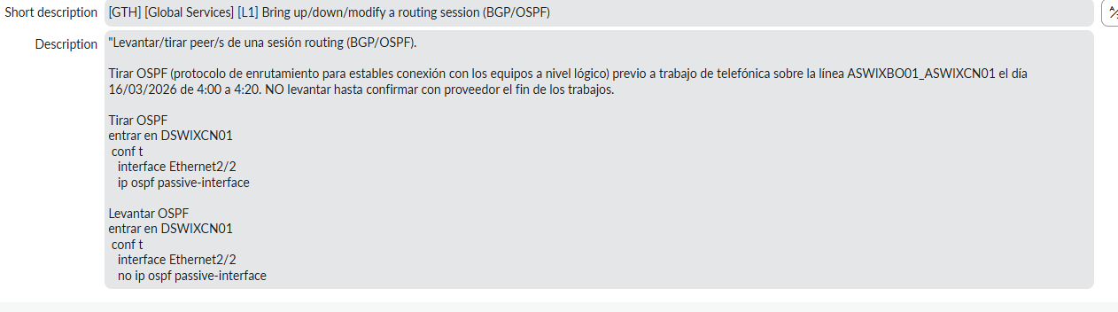
Tarea de tirar el enlace donde pone la hora a la que se puede hacer:

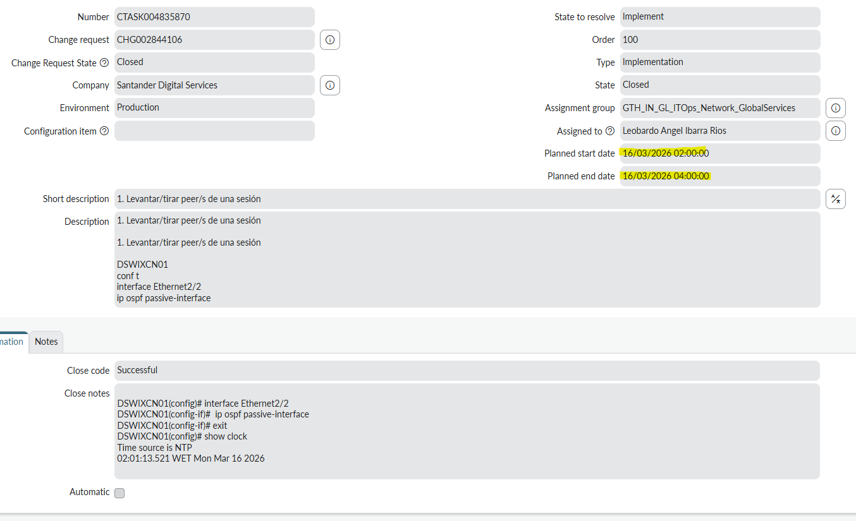
Tarea de levantar el enlace UNA VEZ CONFIRMADO POR PROVEEDOR EL FINAL DEL TRABAJO:

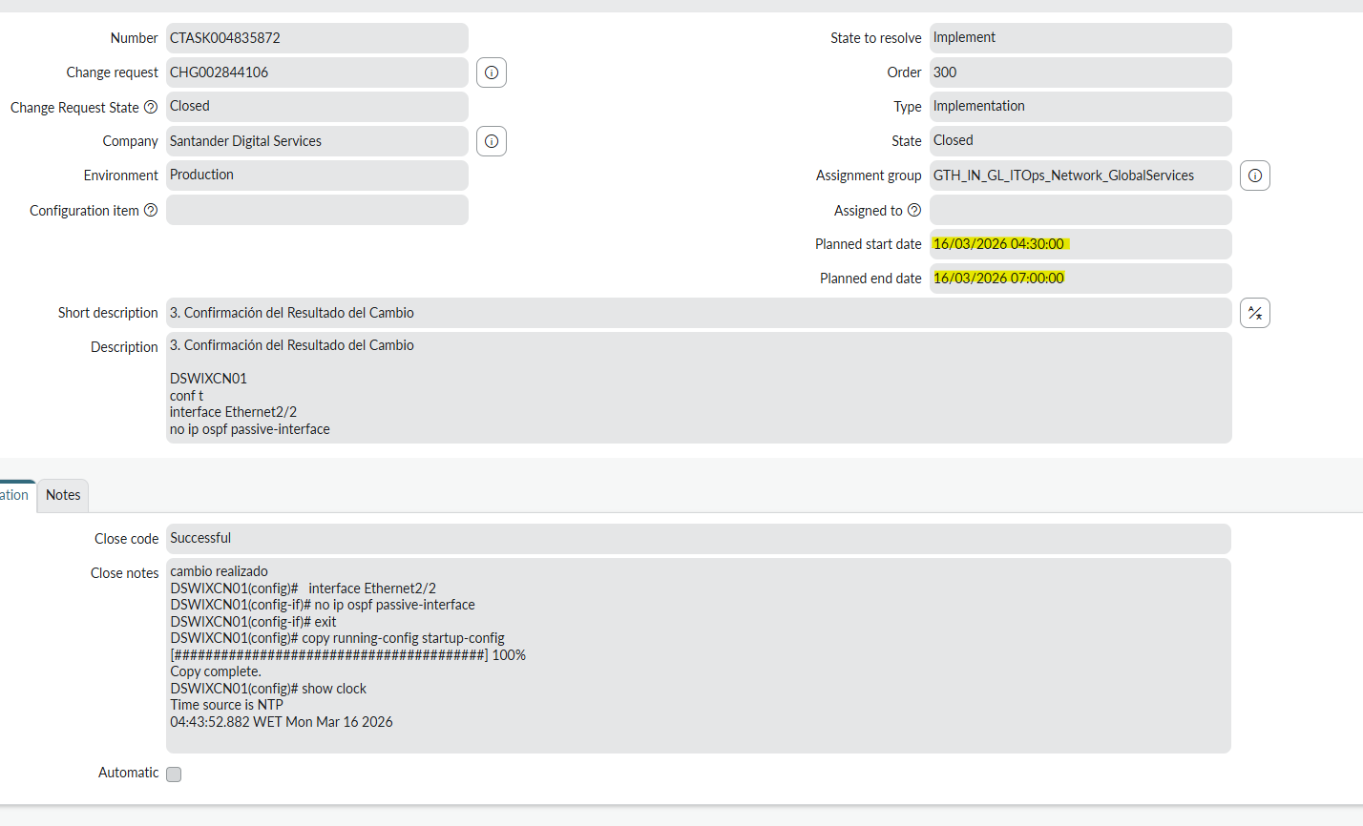
Por lo que no se donde está la duda para llamar a la guardia para preguntar "cuando tenemos que tirar el enlace". Me llamó Leo pero quiero entender que Jared tampoco lo sabía.

